Defekty wizualne strony (wykorzystujemy szablon graficzny)

Tytuł:
Header ma nieprawidłowe proporcje dolne (margines wewnętrzny)

Opis:
Sekcja Header ma nieprawidłowe proporcje dolne. Jest za duży odstęp między przyciskiem a dolną krawędzią sekcji.

Lista kroków do reprodukcji :
- Otwieramy stronę Główną Home
- Zjeżdżamy do sekcji Header

Rzeczywisty rezultat:
Dolny margines w Headerze jest za duży

Oczekiwane zachowanie:
Header powinien mieć marginesy zgodnie z szablonem graficznym

Załącznik:
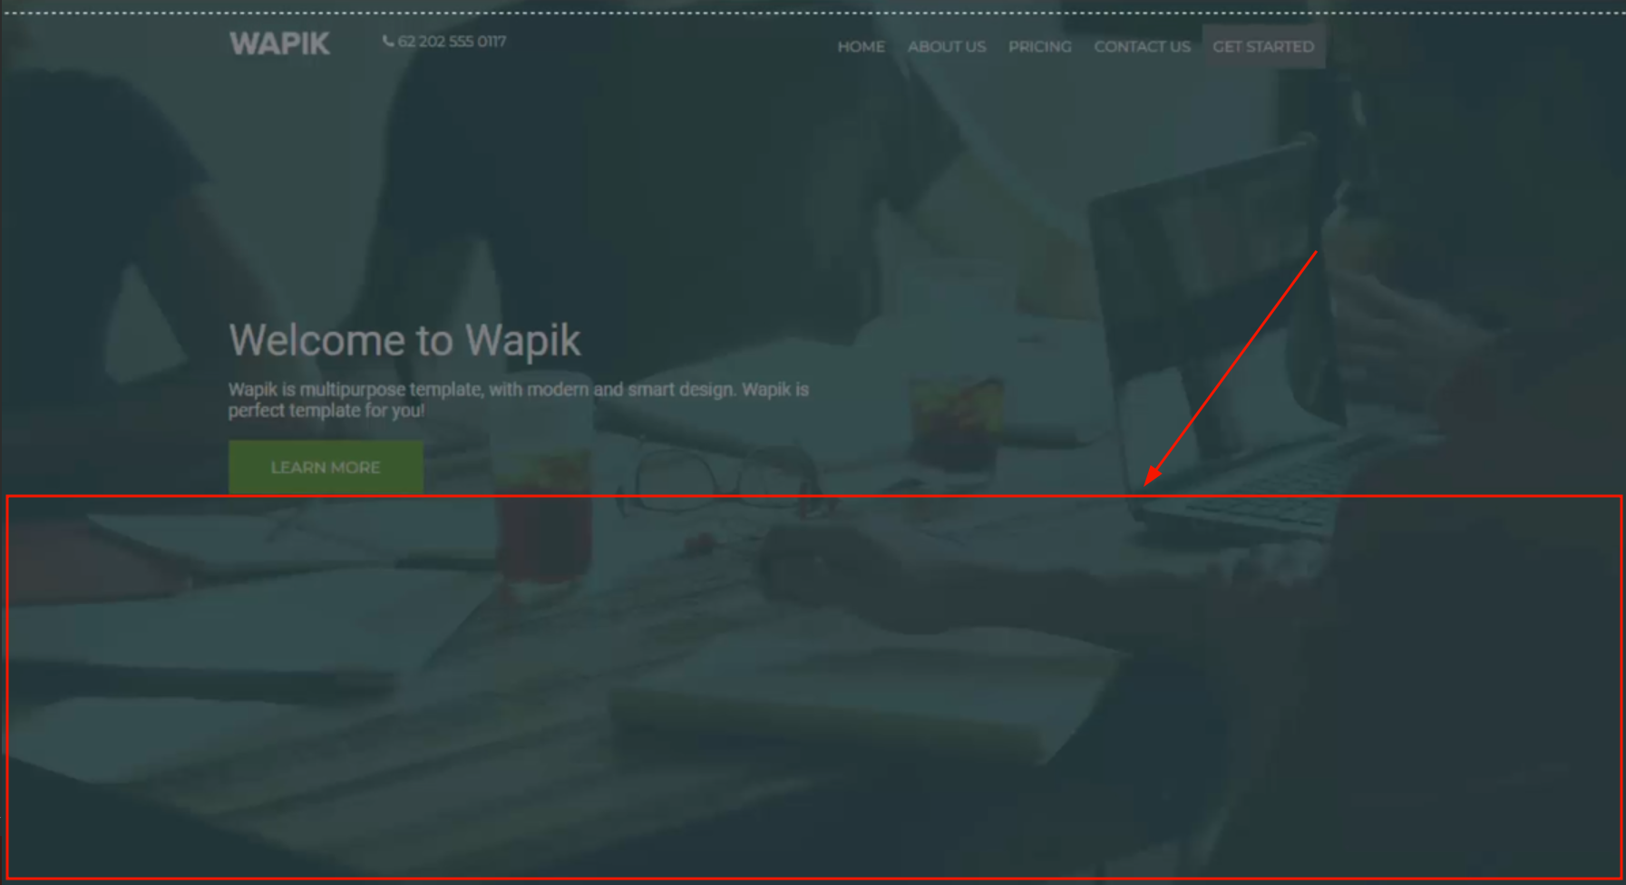

Tytuł:
Nieaktywne zakładki maja nieprawidłowy kolor

Opis:
W momencie kiedy użytkownik nie znajduje się na danej podstronie to zakładka związana z tą stroną powinna mieć kolor szary (#FFFFF, opacity: 0.70

Lista kroków do reprodukcji :
- Otwieramy stronę Główną Home
- Zjeżdżamy do sekcji z zakładkami
Rzeczywisty rezultat:
Zakładki nieaktywne mają nieprawidłowy kolor

Oczekiwane zachowanie:
Zakładki nieaktywne muszą mieć kolor zgodny z szablonem graficznym

Załącznik:
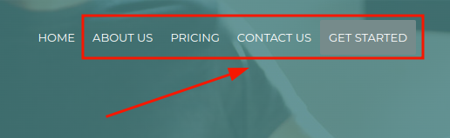

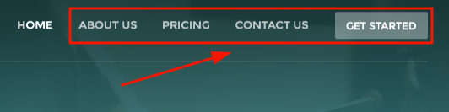

Tytuł:
Przycisk GET STARTED ma nieprawidłowy kolor oraz rozmiar czcionki

Opis:
Przycisk GET STARTED ma nieprawidłowy kolor oraz rozmiar czcionki. Przycisk GET STARTED powinien być ciemniejszy – opacity 0.35 oraz kolor RGBA(255, 255, 255, 1). Natomiast rozmiar czcionki powinien być 12px;

Lista kroków do reprodukcji :
- Otwieramy stronę Główną Home
- Zjeżdżamy do sekcji z przyciskiem GET STARTED

Rzeczywisty rezultat:
Przycisk GET STARTED ma nieprawidłowe tło oraz rozmiar czcionki

Oczekiwane zachowanie:
Przycisk GET STARTED powinien być ciemniejszy – opacity 0.35 oraz kolor RGBA(255, 255, 255, 1). Natomiast rozmiar czcionki powinien być 12px;

Załącznik:
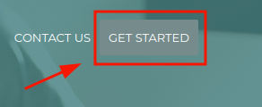

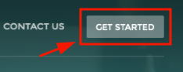

Tytuł:
Brak zaimplementowanego bordera pod nawigacją z zakładkami

Opis:
Brak zaimplementowanego bordera na stronie głównej pod navbarem

Lista kroków do reprodukcji :
- Otwieramy stronę Główną Home
- Zjeżdżamy do sekcji z zakładkami

Rzeczywisty rezultat:
Brak zaimplementowanego bordera

Oczekiwane zachowanie:
Border powinien zostać zaimplementowany zgodnie z szablonem graficznym

Załącznik:
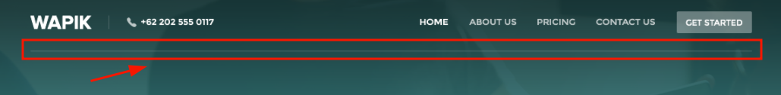

Tytuł:
Rozmiar nagłówka Best of our features jest za mały

Opis:
W drugiej sekcji nagłówek Best of our features powinien mieć 32px a ma 22px

Lista kroków do reprodukcji :
- Otwieramy stronę Główną Home
- Zjeżdżamy do sekcji drugiej Best of our features

Rzeczywisty rezultat:
Nagłówek Best of our features ma za mały rozmiar

Oczekiwane zachowanie:
Nagłówek Best of our features powinien mieć rozmiar 32px

Załącznik:
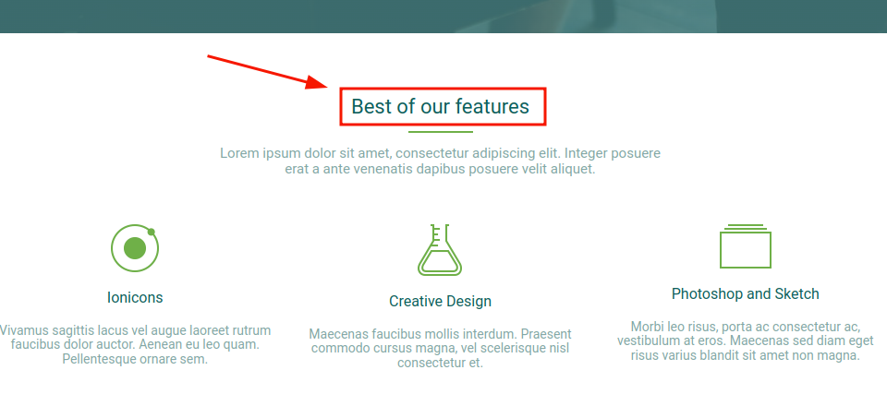
Tytuł:
Pogrubienie czcionki nagłówków h4 w drugiej sekcji jest nieprawidłowe

Opis:
Nagłówki Ionicons, Creative Design, Photoshop and Sketch mają nieprawidłowe pogrubienie czcionki

Lista kroków do reprodukcji :
- Otwieramy stronę Główną Home
- Zjeżdżamy do sekcji drugiej Best of our features

Rzeczywisty rezultat:
Nagłówki mają nieprawidłowe pogrubienie czcionki

Oczekiwane zachowanie:
Właściwość font-weight powinna mieć wartość 500.

Załącznik:
